2021.10.11 | 中（一）班
☀
Daily life


心中所想，便是我们的日常。

【来园情况】
今天 36人来园，我们中一班大家庭终于聚齐喽！
【进班签到】
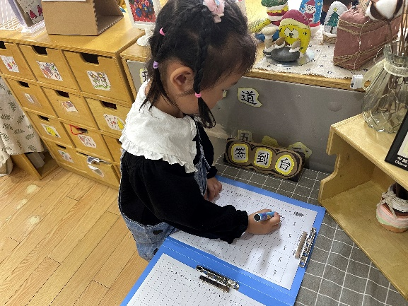
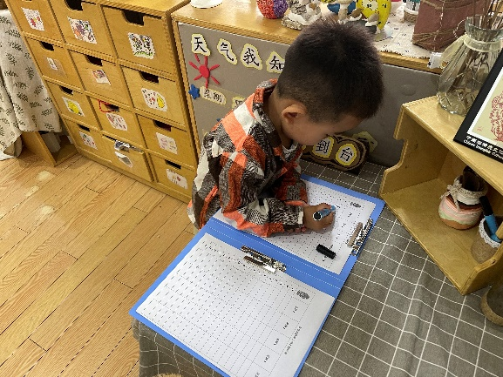
表扬进班后能主动签到的小朋友：朱文轩、梁晨芮、高佳伶、车柄佳、马荣轩、李习果、朱欣怡、杨紫轩、夏叶笙、刘静琳、何诗语、冯若涵、于显、毛文禾、陈映希、卓晓、徐瑞、杨语轩、罗梓浩、蒋芊伊、董耀杰、盛泽宇、周彤、谢辰奕、石应杰、王舒玥、王沐晨。

【集体活动】
诗歌《秋天的画报》内容清新简短，它用鲜艳的色彩和好吃的水果向我们描绘出了一个色彩斑斓的秋天。它以视觉和味觉上的双重享受，让幼儿感受到了秋天特有的美，感受到秋天丰收的欢乐。 动词“钻”、“翻”，叠词“黄澄澄”、“红彤彤”、“金灿灿”、“亮晶晶”的出现，给诗歌增加了跳跃的动感，读起来朗朗上口。
孩子们对于诗歌类的作品还是比较喜欢的，在图片、有针对的提问下能很快理解文学作品的基本内容，同时孩子们已经多次接触过仿编，对仿编也逐渐有点兴趣，但还不能完全按照句式仿编，需要教师加以引导。
高佳伶、车柄佳、马荣轩、李习果、卓晓、王沐晨、恽陈、史高硕、朱欣怡、谢辰奕能理解诗歌内容，大胆想象，尝试仿编诗歌。
杨晞、杨紫轩、夏叶笙、刘静琳、何诗语、冯若涵、于显、毛文禾、王舒玥能感受诗歌的语言美，并能通过绘画表现秋天的色彩美。
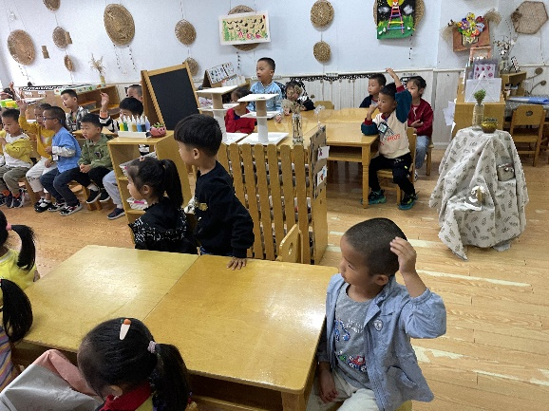 | 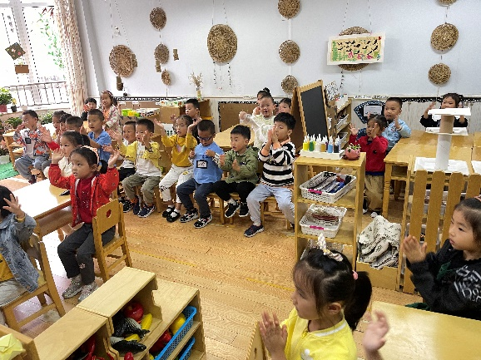
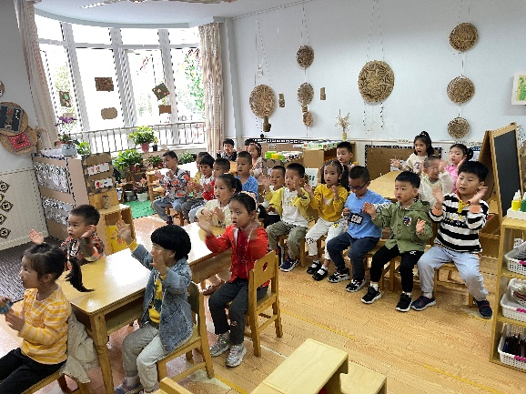 | 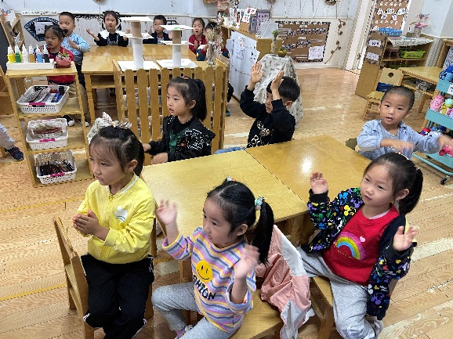

【区域游戏】
今日各区域小朋友的计划情况：
建构区：朱文轩、梁晨芮、高佳伶、车柄佳、韩季恩、马荣轩、李佳铭、李习果、史高硕
生活区：朱欣怡、杨晞
美工区：杨紫轩、夏叶笙、刘静琳、何诗语、冯若涵、于显
益智区：毛文禾、陈映希、卓晓、徐瑞、杨语轩
图书角：罗梓浩、蒋芊伊、董耀杰、盛泽宇、周彤、周琨奇
科探区：朱泽骏、谢辰奕、李明泽、石应杰、王舒玥、王沐晨
自然物区：刘真、恽陈
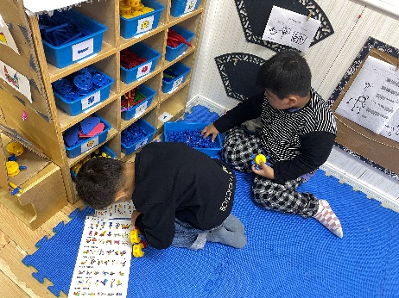 | 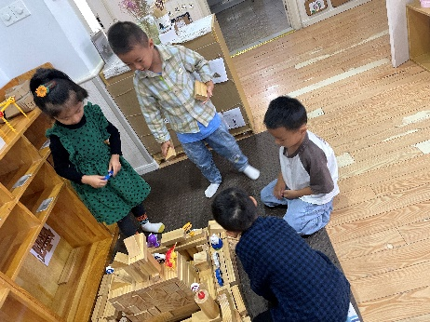 | 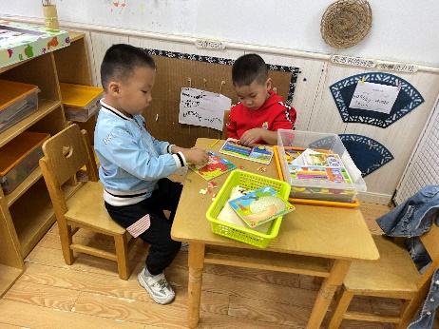
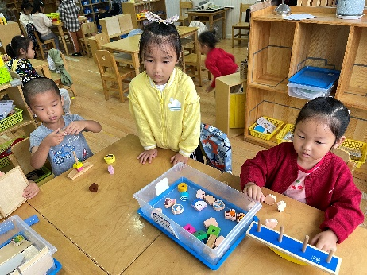 | 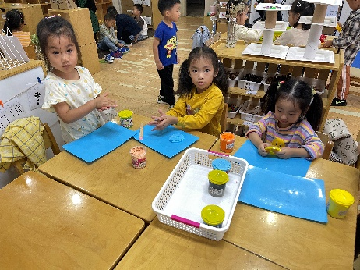 | 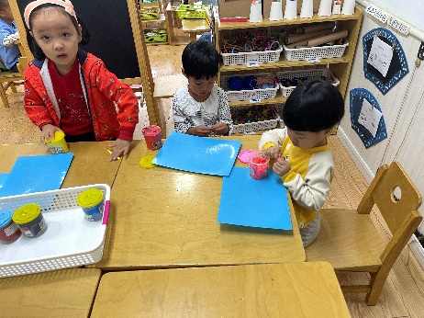
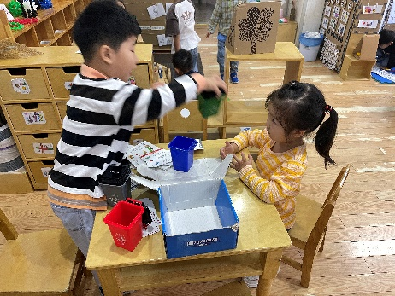 | 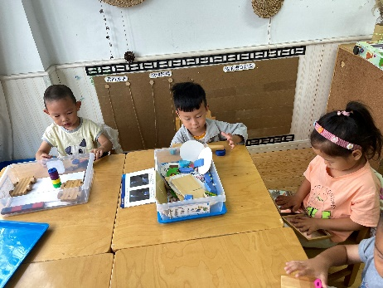 | 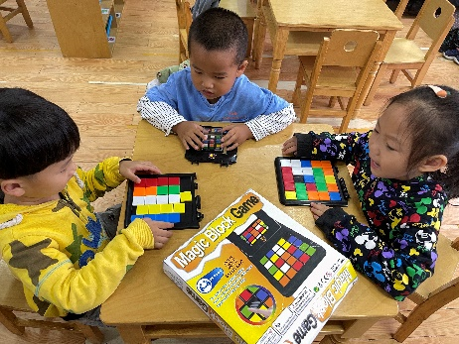

【午睡情况】
适当的午睡能够使大脑充满活力，有利于增加智慧，能改善宝宝的学习能力和大脑思维能力，对于促进学习的进步有着极其重要的意义。合适的午睡时间也有利于骨骼的生长，如果人体长期站立，或者双腿过度劳累，可能会影响骨骼的发育，中午休息一段时间能够促进骨骼快速生长。
表扬这些小朋友能在12：45之前入睡，他们是：朱文轩、梁晨芮、高佳伶、车柄佳、马荣轩、李佳铭、李习果、史高硕、朱欣怡、杨晞、杨紫轩、夏叶笙、刘静琳、何诗语、于显、毛文禾、陈映希、卓晓、徐瑞、杨语轩、罗梓浩、蒋芊伊、董耀杰、盛泽宇、周彤、周琨奇、朱泽骏、谢辰奕、李明泽、石应杰、王舒玥、王沐晨、刘真、恽陈

【温馨提示】
- 天气转凉，家长们每天注意关注天气预报适当给孩子增减衣物，防止感冒哦。
- 容易出汗的小朋友记得垫好吸汗巾，户外活动出汗后取出即可。
- 家长们在家可以给孩子们用筷子吃饭啦！

